Bimaru-Dokumentation

# Klassendiagramm

# GUI

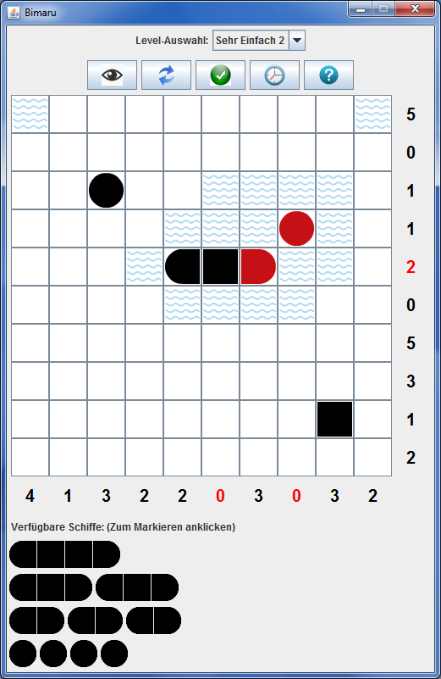

# Struktur

## Überblick

Grundsätzlich wurde versucht die Applikation nach dem MVC-Prinzip zu implementieren.

Dadurch ist die Klasse „GameGridModel“ entstanden, die den gesamten Zustand des aktuellen Spiels speichert. Die einzelnen Views wurden in verschiedenen Klassen unterteilt, welche dann in der Hauptklasse „BimaruGame“ eingebunden und dargestellt wurden.

## GameGridModel

Diese Klasse enthält das aktuell geladene Bimaru-Rätsel, sowie die von Spieler gesetzten Felder.

Die vom Spieler gesetzten Felder werden in einem 2D-Array gespeichert. Die Werte 0, 1, 2 repräsentieren die möglichen Feldzustände (Leer, Wasser und Schiffsteil).  
Das Rätsel selbst hingegen wird als einzelne Schiffs(„Ship“)- und Hinweis(„Hint“)-Objekte gespeichert.   
Die Schiffe bestehen aus der Position der Schiffsspitze, Länge und Orientierung des Schiffes. Die Hinweise bestehen nur aus der Position, welche in der View danach als konstant aufgedeckt dargestellt wird.

Das Model beinhaltet dazu noch verschiedene Funktionen z.B. zum Togglen der Felder oder zum Abfragen des Feldstatus.

Der Konstruktor sowie die Getter- und Setterfunktionen wurden so programmiert, dass wir uns die JAXB-Schnittstelle zu Nutze machen können, um das Model aus XML-Dateien zu laden.

## GameGridView

Diese Klasse stellt das komplette Spielfeld dar, welches aus einzelnen Felder (JButtons) und Schiffszähler (JLabels) am Rand besteht.

Zu Beginn holt es aus dem Model die Spielfeldgrösse, und erstellt entsprechend viele Felder, welche in einem GridLayout dargestellt werden.

Wird ein Feld im Model getogglet, merkt die View das (Observer-Pattern) und aktualisiert die Darstellung der Felder im Umkreis des betreffenden Felds auch. Dies ist nötig um z.B. entstehende Konflikte oder konkrete Schiffsteile richtig darzustellen.  
Auch werden dabei die Zähler aktualisiert und entsprechend farbig dargestellt.

## FieldButton

Diese Klasse stellt ein einzelnes Feld dar, und wurde als modifiziertes JButton implementiert.  
Bei Klick oder Drag auf das Feld wird im Model das Togglen des Felds ausgelöst.  
  
Die Felder erkennen eigenständig, anhand der Felder in ihrer Umgebung, ob ein Schiffsteil konfliktierend oder (nicht) definiert platziert wurde, und stellt diese Schiffteile entsprechend dar.

## ToolBarView

Diese Klasse stellt die Buttons für die verschiedenen Funktionen dar, welche auch in dieser Klasse implementiert wurden.

## LevelSelectView

Diese View zeigt eine JComboBox an, welche die verschiedenen Rätsel beinhaltet. Diese werden aus einer XML-Datei geladen, welche den Namen und den Pfad angibt. Zum Laden der Spielliste aus dem XML wird die Klasse GameList benötigt.  
Beim Auswählen eines Rätsels, muss der Spieler das Laden bestätigen, und die GameGridModel und -View werden aktualisiert.

## AvailableShipsView

Diese View stellt die im Rätsel verfügbaren Schiffe dar. Dazu werden aus einzelnen Icons Schiffe beliebiger Länge zusammengesetzt, welche anschliessend unter der GameGridView dargestellt werden.

Da eine automatische Mustererkennung der Schiffe im aktuellen Spiel zu komplex gewesen wäre, kann der Spieler die Schiffe anklicken und diese dadurch ausgrauen.

## GameDurationView

Diese View wird über die Toolbar aufgerufen, und zeigt die Spielzeit an. Ausserdem kann hiermit das Spiel pausiert werden.

Beim ersten Klick auf ein Feld wir die Zeit im Model gespeichert. Ein Thread in der View kann danach immer die aktuelle Zeitdifferenz berechnen und anzeigen.

Das Pausieren geschieht indem der JDialog, indem die Spieldauer dargestellt wird, sperrend gemacht wird, bis man das Spiel wieder fortsetzt. Dadurch kann nur noch dieser Dialog angeklickt werden, und nicht das Spielfeld.